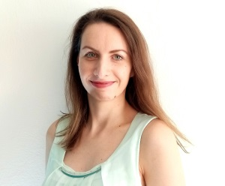

Mgr. Kristýna Gráblová

vyučující předmětů Český jazyk, Jazykové literární praktikum

Vzdělání
FF MU Brno, navazující magisterský obor Učitelství českého
jazyka a literatury pro SŠ
FF MU Brno, bakalářský obor Český jazyk a literatura
Dosavadní praxe
současnost Lektorka japonského jazyka v jazykové škole Heureka
současnost Soukromá výuka japonského jazyka
Doučování českého jazyka
Soukromá výuka anglického jazyka
Lektor příměstského tábora
Lektor příměstského tábora

